**Gartenarbeiten im Herbst**

Der Herbst ist die Zeit des Pflanzens und Umpflanzens. Hecken und Staudenschnitt wird erledigt und der Rasen noch einmal gemäht. Kernobst und Beerensträucher können bis Ende Oktober beschnitten werden. Fallobstist immer schnellstens zu entfernen. Bleibt es längere Zeit liegen, können sich Schädlinge wie Apfelwickler und Pflaumenwickler aus den Früchten heraus verpuppen und überwintern. Dann ist besonders in milden Wintern der Schädlingsbefall im nächsten Sommer garantiert.

Sobald im Oktober die ersten Nachtfröste drohen, sollten alle frostempfindlichen Pflanzen zur Überwinterung aus dem Garten entfernt werden. Das gilt auch für Dahlien und Gladiolen. Danach können dann Tulpenzwiebeln und andere Frühjahrsblüher gesteckt werden. Die meisten Zwiebeln werden übrigens doppelt so tief in den Boden gesetzt, wie sie groß sind.

Empfindliche Pflanzen werden Ende Oktober angehäufelt (z. B. Edelrosen, Pfirsich, Wein). Ein Winterschutz aus Pflanzenteilen ist oft sinnvoll.

/7

Das ganze Jahr über können Sie Igel im Garten unterstützen. Lassen Sie den Zaun 10 cm über dem Boden beginnen, in Drahtzäunen können Igel schnell stecken bleiben und sich verletzten. Gestalten Sie Ihre Einfriedung so, dass der Igel hindurchschlüpfen kann. Hecken und Stauden als Begrenzungen des Gartens sind igelfreundlicher.

Im Komposthaufen verstecken sich Igel gerne, auf der Suche nach Nahrung oder um Winterschlaf zu halten. Darum Vorsicht beim Abtragen und Umsetzen im Herbst. Besser ist es den Haufen zwischen November und März stehen zu lassen.

Über ein flaches Schälchen mit Trinkwasser freut sich der Igel, bitte keine Milch anbieten, das verursacht beim Igel Durchfall, da er Milchzucker nicht verdauen kann.

Igel können schwimmen, aber nicht besonders ausdauernd. Fallen sie in Gartenteiche können sie ertrinken. Ein flacher Uferbereich mit Steinen und Pflanzen unterstützt den Igel dabei, das rettende Ufer zu erreichen, sollte er in den Teich gerutscht sein.

Achten Sie darauf, Müllsäcke nicht offen stehen zu lassen. Igel verfangen sich darin auf der Suche nach Nahrung oder einem Unterschlupf, wenn die Stacheln zu Widerhaken werden. Sie können sich verletzten oder da sie nicht hinausfinden ersticken oder verhungern.

Auf Chemie im Garten sollte grundsätzlich verzichtet werden, dann fühlen sich Igel im Garten richtig wohl.

**Igel im Garten unterstützen**

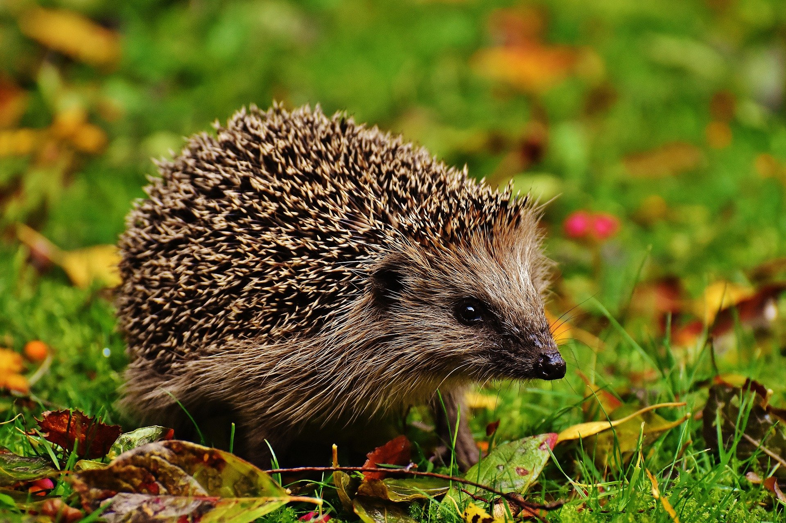

Der Herbst ist da und mit ihm die fallenden Blätter. Das bunte Laub sieht schön aus, ist aber auch lästig auf den Wegen, bei Nässe eine Unfallgefahr und muss zusammen-geharkt werden. Doch nicht alles Laub sollte weggeräumt werden.

Laubhaufen sind für Tiere eine unverzicht-bare Überwinterungshilfe. Viele Insekten, Mäuse, Kröten, Regenwürmer, Schmetter-lingslarven, Käfer und Spinnen finden darin einen überlebenswichtigen Unterschlupf. Diese Tiere sind oft nützliche Helfer bei der Bodenaufbereitung, beim biologischen Pflanzenschutz und dienen Vögeln im Winter als Nahrung.

Auch der Igel sucht nun einen Unterschlupf für den Winterschlaf und nimmt den Laubhaufen gerne an.